Projeto Crud_basico

1. **Adequar o código fonte para o Laravel 11 (o artigo foi escrito na versão 7)**
2. Explicar o que mudou e como você realizou as adequações

Fiz o download o PHP 8.2.25 para efetuar a atualização do Laravel para a versão 11. O Laravel 11 requer versões mais recentes do PHP para funcionar corretamente.

Após o download, efetuei:

 Atualização do PHP para versão 8.2.25: ( Laravel 11 precisa do PHP 8.2 ou superior)

 Composer: Verificar possível atualização do Composer mais recente.

 Arquivo composer.json: Atualizar as dependências no arquivo composer.json para serem compatíveis com o Laravel 11.

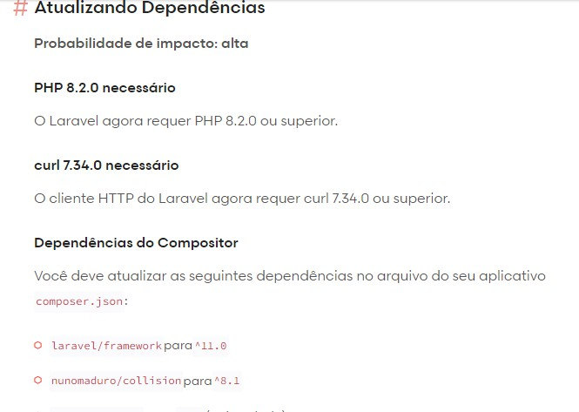

 Configurações: Verifique e atualize os arquivos de configuração, para evitar remoção de chaves.

 Sintaxe: Algumas mudanças na sintaxe podem ter ocorrido, especialmente em relação às novas features do PHP 8.2.

 Rotas: Verificar se todas estão funcionando corretamente, pois pode haver mudanças na forma como o Laravel 11 lida com as rotas.

 Testes: Atualize e execute novamente todos os testes para garantir que tudo está funcionando como esperado na nova versão.

Essas adequações são cruciais para garantir que sua aplicação funcione

corretamente com o Laravel 11. É sempre recomendado ler a documentação oficial do Laravel para entender todas as mudanças e novos recursos introduzidos na

versão 11.

1. Criar um pequeno resumo:

o que são e para que servem as blades.

**Blades**: São templates usados no Laravel para construir as views (interfaces) de forma simples e eficiente. Elas permitem o uso de estruturas de controle como loops e condicionais dentro do HTML, facilitando a organização e reutilização de código. Blades são úteis para separar a lógica do backend da visualização do frontend.

 como funciona os comandos para criar a migrates e controller:

**Migrations**: Migrations são usadas para criar, alterar ou remover tabelas no banco de dados de forma programática. Para criar uma migration, usa-se o comando

php

. O arquivo gerado define a estrutura da

artisan make:migration nome_da_migration

tabela, e o comando aplica as mudanças no banco.

php artisan migrate

**Controllers**: Controllers gerenciam a lógica entre as requisições do usuário e o modelo(MVC). Eles são criados com o comando

php artisan make:controller

. No controller, você define as funções que manipulam os dados e controlam o fluxo da aplicação.

NomeDoController

 como funciona o processo de criação de cada etapa  explicar o crud:

**CRUD**: CRUD (Create, Read, Update, Delete) são as quatro operações básicas

para gerenciamento de dados em um sistema. No Laravel, cada ação corresponde a um método dentro do controller:

**Create**: Armazena novos dados. **Read**: Exibe dados armazenados. **Update**: Atualiza dados existentes. **Delete**: Remove dados do sistema.

printar as telas

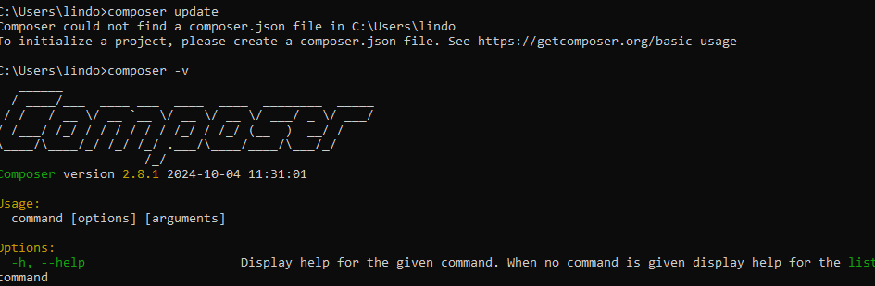

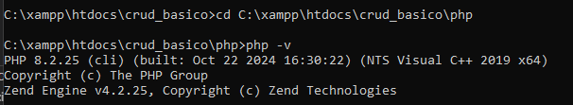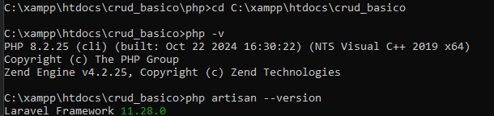

1. explicar o que é a pasta vendor

A **pasta "vendor"** no Laravel guarda todas as bibliotecas e pacotes que o projeto precisa para funcionar. Quando você instala as dependências com o Composer

( ), ele baixa esses pacotes e coloca na pasta "vendor".

composer install

Essa pasta contém o próprio Laravel e outras ferramentas que ajudam o projeto, como pacotes para login, banco de dados, entre outros. O Laravel usa a "vendor" para carregar automaticamente as classes e funções do projeto.

Em resumo, a pasta "vendor" organiza tudo que o Laravel e o projeto precisam para funcionar bem.

1. colocar no portfolio pessoal GIT o projeto.

Print as telas e anexe - projeto, link do git e word criado.

https://github.com/anapacheco5129/crud_laravel2024

word:

Migracao documento laravel 7 para 11.docx

